Эколого-краеведческой работа

для школьников 7-11 лет

(Название программы)

Наименование учебной дисциплины, курса - эколого-краеведческая;
Срок реализации программы – четыре года
по признаку – специализированная;
по цели обучения – познавательная;
по форме организации содержания процесса – модульная.
возраст обучающихся - от 7 до 11 лет
Руководитель – Плетнева Людмила Евгеньевна
Общение с природой положительно влияет на человека, делает его добрее, мягче, будит в нем лучшие чувства. Особенно велика роль природы в воспитании детей.
В школьном учреждении ребят знакомят с природой, происходящими в ней в разное время года изменениями. На основе приобретенных знаний формируются такие качества, как реалистическое понимание явлений природы, любознательность, умение наблюдать, эстетически относится ко всему живому. Любовь к природе, навыки бережного отношения к ней, забота о живых существах рождают не только интерес к природе, но и способствуют формированию у детей лучших черт характера, таких, как патриотизм, трудолюбие, гуманность, уважение к труду взрослых, охраняющих и умножающих природные богатства.

Актуальность.
Проблема экологического воспитания в настоящее время является весьма актуальной. Ответственное отношение к окружающей среде формируется у человека практически на протяжении всей жизни и особенно в школьные годы. А основы этого отношения закладываются ещё в детстве, поэтому, младший школьный возраст должен стать объектом пристального внимания педагогов, занимающихся проблемами экологического образования и воспитания. Экологическая культура, как качество личности, должна формироваться в процессе непрерывного экологического воспитания, основными звеньями которого являются:
- семья;
- детское дошкольное учреждение;
- школа;
- внешкольные воспитательные учреждения;
- воспитательная работа в летний период;
- средства массовой информации;
- самовоспитание.
В настоящее время необходимо говорить о формирование экологической культуры, как социально необходимого, нравственного качества личности, она выступает одним из целостных свойств личности, которая обуславливает направленность её жизнедеятельности, накладывает свой отпечаток на мировоззрение.
Краткие сведения о коллективе.
Психолого-педагогическая особенность. Статус, вид группы – профильный; состав группы постоянный; используется групповая и индивидуальная форма занятий. Организация обучения на добровольных началах: дети – родители – педагоги.
Возраст учащихся с 7 до 11 лет (1 - 4 классы), с ОНР различных уровней, поэтому, при проведении любой работы учащиеся должны проговаривать свои действия. С учётом возрастной периодизации детей, лучшее время для начала занятий – 7 лет. При наборе обучающихся первого года обучения следует комплектовать группу с превышением состава, так как существует естественный отсев членов объединения в период обучения и, кроме того, не все дети по тем или иным причинам могут участвовать в учебных мероприятиях.
Особенности набора детей. Для зачисления в объединение, специальных знаний и подготовки не требуется, зачисляются все желающие, не имеющие медицинских противопоказаний.
Режим работы.
Программа рассчитана на 4 года обучения, каждый год рассчитан на 36 учебных недель, за учебный год - 36 часов. В случае необходимости может быть, и реализована в течение более длительного срока, если педагог дополнит программу, исходя из своего опыта, специализации, интересов и навыков детей.
Режим работы кружка в течение года не постоянен, может меняться в зависимости от возможностей детей посещать кружок. Однако, как правило, занятия проводятся 1 раз в неделю в определённые дни и часы.
Отличительные особенности данной программы.
По признаку – программа специализированная и направлена на выявление, развитие способностей детей, приобретение ими определённых теоретических, практических и творческих знаний и умений, формирование навыков на уровне практического применения.
По форме организации содержания и процесса педагогической деятельности – программа модульная, так как по способу организации своего содержания составлена из самостоятельных, устойчивых, целостных блоков.
Программа отличается такими качествами, как:
• актуальность (ориентация на решение наиболее серьёзных проблем);
• прогностичность (соответствие требованиям завтрашнего дня, а также изменяющимся условиям);
• рационалистичность (определение целей и способов их достижения для получения максимально полезного результата);
• реалистичность (наличие чёткого финансового, кадрового, временного обоснований);
• контролируемость (наличие способа проверки полученных результатов для достижения определённых целей);
• чувствительность к сбоям (свойство программы своевременно обнаруживать отклонения реального положения дел от предусмотренных ранее).
Есть и другие отличия, например:
- с третьего года обучения увеличивается количество практических часов, что даёт возможность воспитанникам проявить инициативу и самостоятельность в период организации и участия в проектах и исследовательских работах, а так же наблюдениях за природой.
- существенная роль в гуманизации совместной деятельности учителя и учащихся отведена практическим работам – наблюдениям в природе, посадкам семян, выращиваниям рассады и высадкам на пришкольный участок и теплицу;
- тесное сотрудничество с родителями при реализации одного из блоков, а именно «Ландшафтный дизайн»;
- особое внимание уделяется вопросам обеспечения безопасности и предупреждения травматизма.
Цель программы.
Основная цель программы – способствовать пониманию сути глобальных проблем экологии, подготовить школьника к самостоятельному выбору своей мировоззренческой позиции, развивать умение решать проблемы, воспитание гражданской позиции и ответственного отношения к человечеству и среде его обитания.
Задачи программы.
Цель программы предусматривает решение следующих задач:
Обучающая: Познакомить детей с разнообразием животного и растительного мира в процессе разведения, содержания и ухода за ними. Обучать практическим знаниям и умениям содержания и ухода за животными.
Развивающая: Развивать интеллектуальные и практические умения и навыки учащихся, эмоционально – чувствительное отношение к охране окружающей среды. Развивать познавательные интересы, интеллектуальные, творческие, коммуникативные и организаторские способности детей. Развивать исследовательские навыки, умения, понятие экологически целесообразных решений (проблемный подход в процессе обучения и воспитания) помогает использования метода проектов. Повышать у воспитанников экологическое образование, сформировать растениеводческие умения и навыки с помощью практических работ и опытов.
Воспитывающая: Воспитывать любовь к прекрасному, к растительному животному миру. Воспитывать трудолюбие, доброту, ответственность за результаты своей деятельности, бережное отношение к материальной базе живого уголка.
Коррекционная: Создание психологического комфорта, способствующие снятию у воспитанников утомления, агрессии. Продолжить работу по развитию и коррекции устной речи.
Основные педагогические принципы:
- гуманистическое отношение ребенка к окружающему миру;
- опора на интерес, склонности и способности ребенка.
- связь с жизнью;
- связь теории с практикой;
- содружества, сотворчества;
- индивидуального подхода;
- мотивированная творческая целенаправленность;
Место: Специально отведенная комната, совмещающая живой уголок и зимний сад, пришкольный участок и теплица.
Направления реализации программы:
- экологическое воспитание учащихся проводится в системе, с использованием местного краеведческого материала, с учетом преемственности, постепенного усложнения и углубления отдельных элементов
- активное вовлечение младших школьников в посильные для них практические дела по охране местных природных ресурсов. Таких дел очень много: это внутреннее и внешнее озеленение школы, уход за цветниками, сбор плодов и семян, охрана и подкормка птиц и т.д.
Работа по экологическому воспитанию ведется во внеурочное время на кружковых занятиях.
При реализации данной программы используются такие формы экологического образования и воспитания, как:
1. Беседа.
2. Рассказ.
3. Лекция
4. Работа с дополнительной литературой.
5. Работа с Ресурс-Интернетом.
6. Поисковое наблюдение.
7. Эксперимент. Опыт.
8. Практическая работа.
Методы обучения
-Исследовательский
- Проблемного изучения
- Частично-поисковой
- Метод проектов (получение информации на основе наблюдений, исследовательской и практической деятельности детей в природе и с ее объектами.
Основные педагогические технологии
- Интерактивный подход
- Педагогика сотрудничества
Основные направления и содержания деятельности.
I блок – «Зимний сад» - учебный экспериментально-опытный участок, (специально отведенная комната, совмещающая живой уголок и зимний сад)
II блок – «Ландшафтный дизайн» - учебный экспериментально-опытный участок (пришкольный участок и теплица)
Условия реализации программы.
Для реализации учебного процесса по программе необходимы следующие условия:
- учебный класс;
- оборудование, необходимое для образовательного процесса;
- личное, групповое и специальное снаряжение;
- дидактические и методические материалы;
- средства для проведения мероприятий;

Материально техническая база

№ | Наименование | Количество | Назначение.
1 | Кабинет-живой уголок-зимний сад. | 1 | Для проведения занятий, индивидуального общения с животными и растениями
2 | Коллекция комнатных растений | 56 горшков с цветами, из них 40 видов | Для наблюдений, выращивания, как демонстрационный материал
3 | Фонотека Познавательный материал, детские презентации, |  | Для демонстрации
4 | Литература по педагогике, психологии, занимательный материал, журнал «Юный натуралист» |  | Сбор информации
5 | Папка с программой, инструкциями по технике безопасности. | 1 | Для инструкции по безопасности
6 | Картотека-паспортизация комнатных растений | 1 | Для наглядности
7 | Природный материал,  картон, цветная бумага, альбомы, тетради. |  | Для работы на занятиях
8 | Земля, песок, камни |  | Для агротехнических работ
9 | Дизайнерские штучки | 4 | Для дизайна
10 | Стеклянные емкости | 9 шт. | Для флорариумов
11 | Набор различных семян овощных и комнатных культур | 1шт. | Для наблюдения и посева
 | Подносы | 4шт | Для опытов и подручной работы
12 | Инвентарь: лопатки, стеки, ложки, ножницы, перчатки, фартуки |  | Для ухода за растением
13 | Лейка  Одна с опрыскивателем | 2 шт. | Для полива и орошения растений
14 | Шкаф | 2шт. | Для хранения пособий, канцтоваров, природного материала
15 | Шкафчики | 4 шт. | Для хранения инвентаря, горшков, подносов, земли и т.д.
17 | Компьютер | 1шт. | Для демонстрации и работы детей
18 | Диапроектор | 1 шт. | Для демонстрации
19 | Видеомагнитофон  Колонки | 1шт.  2шт | Для проигрывания музыки, природных голосов.
20 | Телевизор | 1шт. | Для просмотра телепрограмм
21 | Столы, стулья | 4шт., 10шт. | Для работы
22 | Диван | 1 шт. | Для отдыха и релаксации
23 | Демонстрационный стол | 1 шт | Для демонстрации и наблюдения

Ожидаемые результаты:
• Развитие в детях познавательного интереса к природе, природным явлениям, понимание активной роли человека в природе;
• повышение экологической грамотности;
• обладание детьми элементарными знаниями и опытом ухода, бережного отношения к домашним питомцам;
• умение строить свою жизнь в гармонии с собой и миром в общении с окружающими, усвоение нравственных понятий и норм поведения;
• личностный рост каждого ребенка, формирование позитивной системы отношения к миру, готовность к самосовершенствованию, осознание своей индивидуальной целостности.

Основные направления программы
- изучение нормативных документов;
- составление памятки по технике безопасности поведения в живом уголке и уголке природы соответственно требованиям Сан Пина;
- создание программы «Комнатное цветоводство»;
- концепция проекта «Зимний сад»;
-составление режима работы зимнего сада;
- оформление зимнего сада, сбор комнатных растений;
- паспортизация имеющихся комнатных растений, изучение условия содержания;
- материальное обеспечение: приобретение горшков, инвентаря, минеральных удобрений, посадочного материала;
- привлечение воспитанников к уходу за зимним садом;
- оформление мини-садиков, искусственной клумбы;
- подбор материала из Интернета, сбор справочной литературы, создание фонотеки;
- создание флорариумов;
-проекты: « Цветочные клумбы на школьном дворе»;
- выращивание рассады для цветочных клумб, огород на окне - лук, пряные травы;
-создание уголка отдыха в зимнем саду;
- открытие фотовыставки «Красота своими руками»;
- выписывание периодической печати: журнал «Цветоводство», «Цветоводство в школе»;
- продолжить сбор справочной литературы по комнатному цветоводству;
-«Мастер-класс» - проект: «Выгонка тюльпанов к 8 марта»; подготовка посадочного материала;
- выращивание комнатных растений с семечки: «Драконовое дерево», «Кофейное дерево», цикламена;
- сбор и создание коллекции узумбарской фиалки;
- расширение видового состава зимнего сада;
- создание композиции: «Каменный водопад» при помощи суккулентов;
- ярмарка – распродажа горшочных комнатных растений;
- создание и защита презентации;
- огород на окне: лук, пряные травы;
- «Мастер-класс»: «Дизайн осенних букетов», «Дизайн цветочных горшков», «Кофейный топинарий», «Поделки из природного материала»- интересный мир фантазии;
- исследовательская работа: «Выращивание комнатных растений способом черенкования»;
- сбор полезных советов по выращиванию комнатных растений – обмен опытом;
-выгонка тюльпанов к 8 марта.
- защита проекта « Лекарственные растения Бурятии», «Дизайнерский ландшафт»;
- составление графика цветения растений зимнего сада;
-составление графика цветения комнатных растений зимнего сада;
- пополнение видеотеки;
- создание портфолио некоторым комнатным растениям зимнего сада;
- создание коллекции комнатных лилий;
- фотовыставка о природе родного края;
- исследовательская работа «Влияние классической музыки на рост комнатных растений»;
- исследовательская работа «Можно ли содержать улитку ампуллярию в общем аквариуме со взрослым телескопом»
- проект «Огород на подоконнике» выращивание рассады овощных культур для посадки в школьной теплице
- проект «Школьная клумба» выращивание цветочной рассады для дизайна пришкольного участка
- природоохранительные акции «Всемирный день воды» (22марта) разработка экологических знаков
- акция «День Земли» (22 апреля) выставка поделок из бросового материала
- неделя птиц к Международному деню птиц «Каждой пичужке – наша кормушка»
- «Операция кормушка» и «Дворец для пернатых»
изготовление кормушек с помощью взрослых по собственному эскизу
- составление Красной книги исчезающих видов животных и растений Бурятии
- разработка проекта «HELPFOREST» с назначением кураторов. Проект предполагает создание питомников сосны на пришкольных участках. Выращенные таким образом саженцы будут использованы при проведении лесовосстановительных работ.
Экологические проекты:
«Лекарственные растения»
«Луковичные растения»
«Клубневые растения»

« Дизайнерский ландшафт»
1. Озеленение школьного двора.
2. Создание цветочных клумб.
3. Проект дизайна «Альпийская горка- 2».
4. Заготовка лекарственных трав. Создание травяного коврика.
5. Создание огорода на подоконнике (выращивание лука, пряных трав, цветочной рассады).

Мастер-класс.
1. «Бабушкина герань у нас в гостях». Презентация.
2. «В мире фиалок».
3. Красота своими руками. Изготовление панно из засушенных растений.
4. Изготовление кормушек и скворечников.
5. Создание флорариума

Научно-методическое обеспечение
1.Школьный экологический мониторинг Т. Я. Ашихмина М.: Агар 2002г. 2.Практикум по экологии С. В. Алексеев М.: АО МДС 1996
3.Практикум по агрохимии Х.К. Асаров. М.: Просвещение 1974г 4.Лабораторный практикум по экологии М.: 1986г.
5.Книга для учителя «Я иду на урок биологии»6.Биология в школе № 5, 1997.начнотеоретический и методический журнал. Школа Пресс.
7.Загвязинский В.И., Поташник М.М. Как учителю подготовить и провести эксперимент. –М.: Педагогическое сообщество России, 2004
8.Белкин А.С. Ситуация успеха (Мастерство учителя: идеи, советы, предложения). Кн. для учителя. –Екг: УрГПУ, 1997.
9.Божович Л.И. Личность и её формирование в детском возрасте (Психологическое наследие). М.: Просвещение, 1968.
10.Леонтович А.В. Исследовательская деятельность учащихся.М.: 2003.
11.Меерович М.И., Шрагина Л.И. Технология творческого мышления: Практическое пособие. Минск.: Харвест, М.: АСТ, 2000..12.

Реализация проекта «Ландшафтный дизайн»
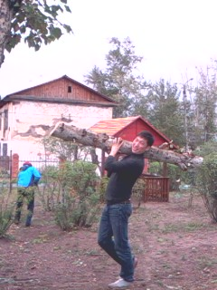
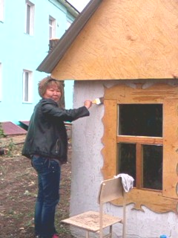
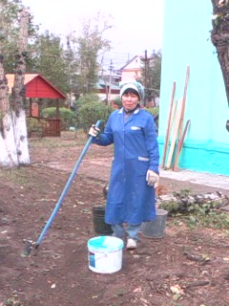
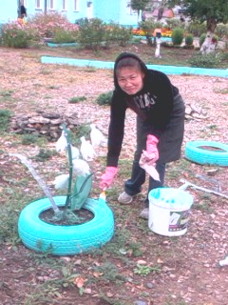
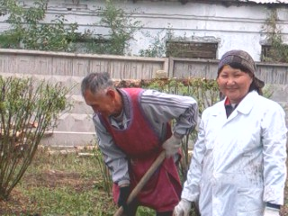

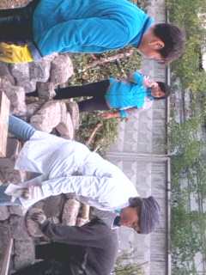
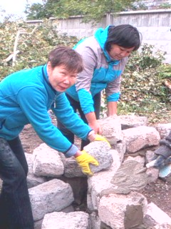

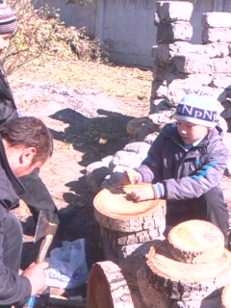
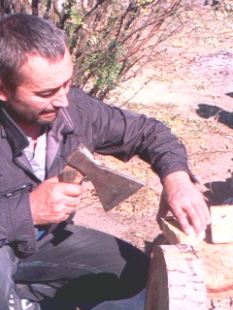
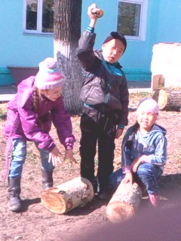

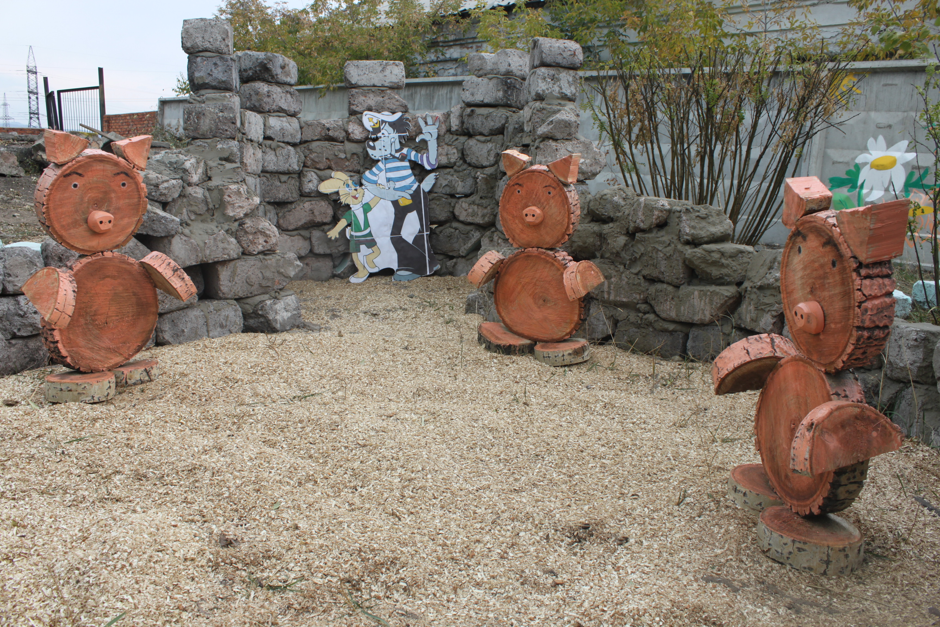
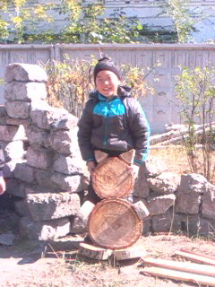
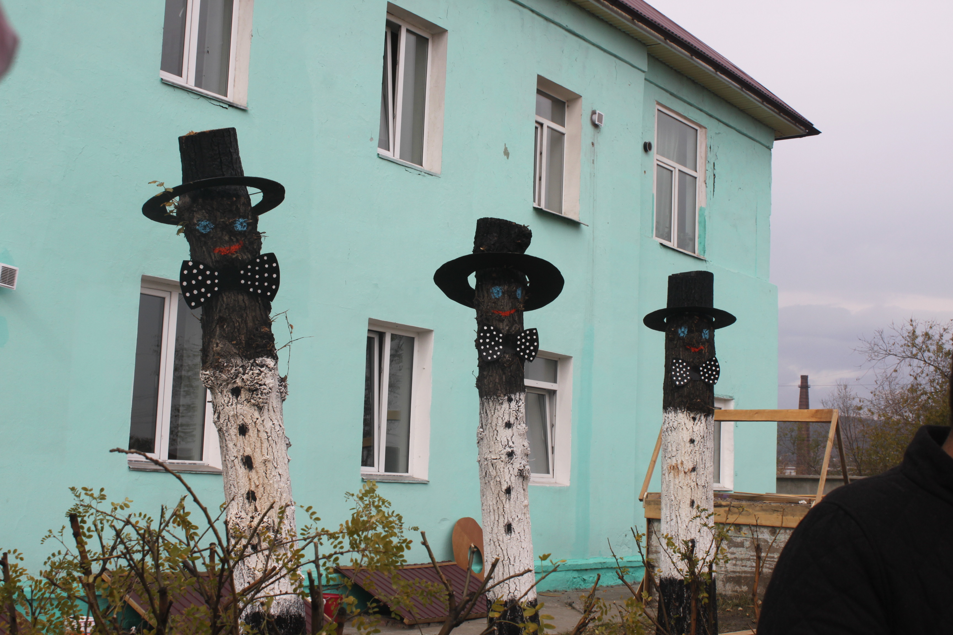

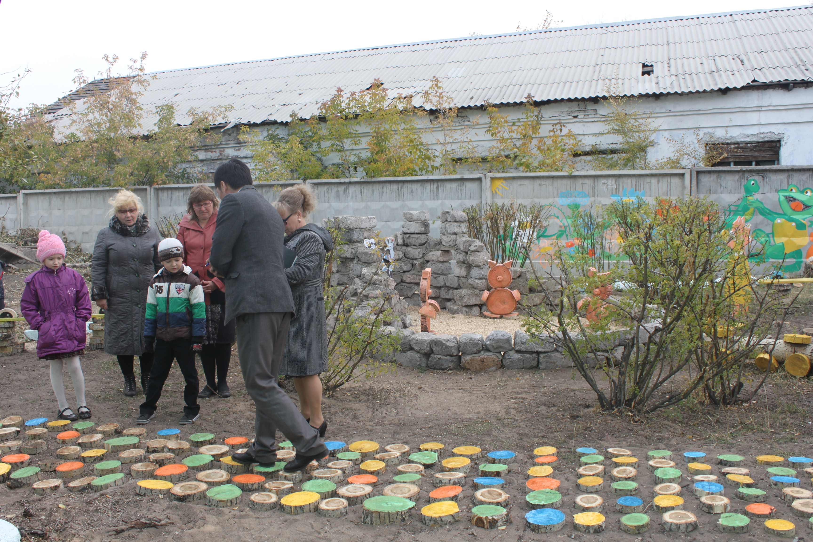

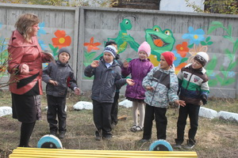

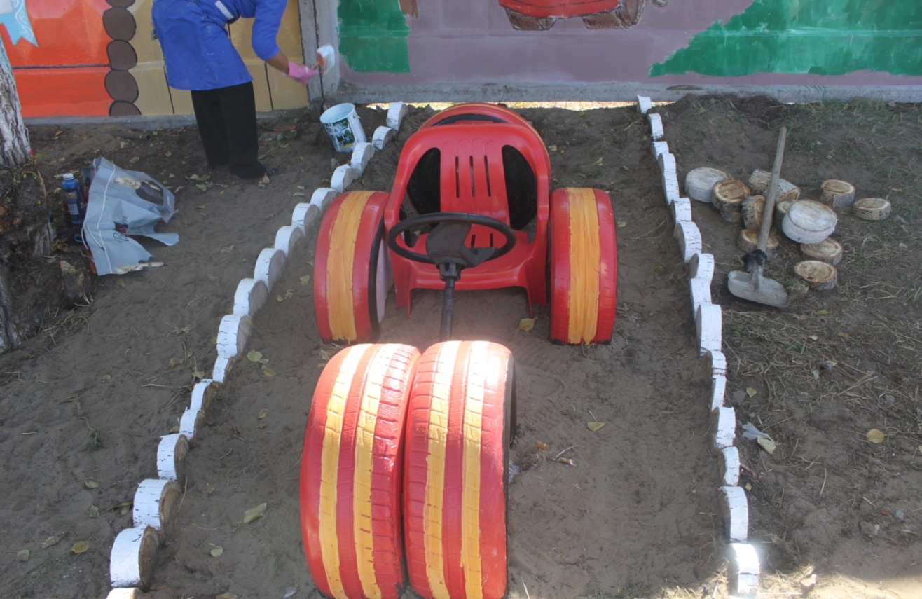
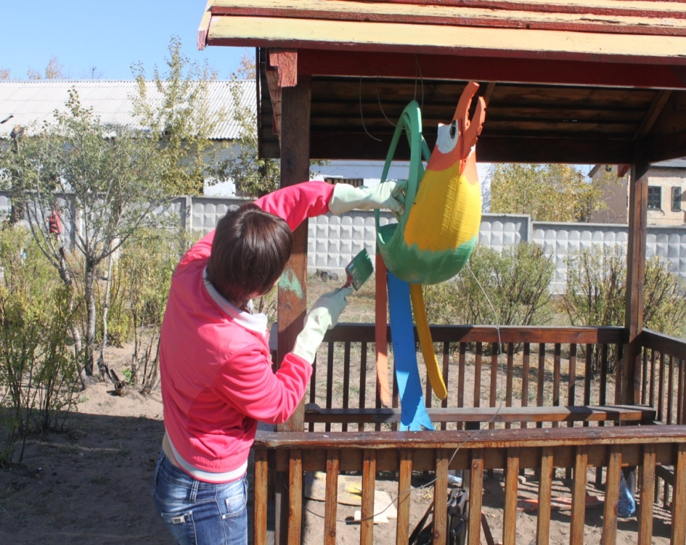
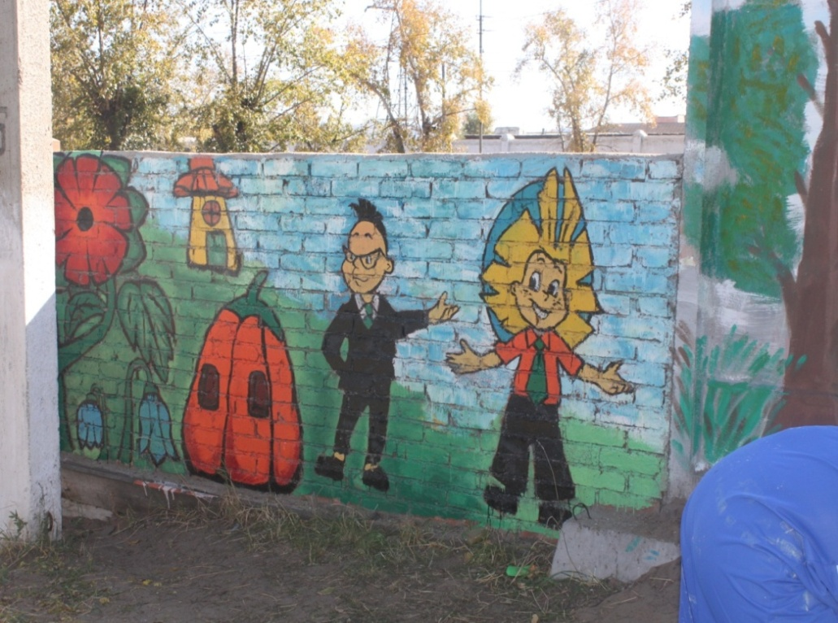
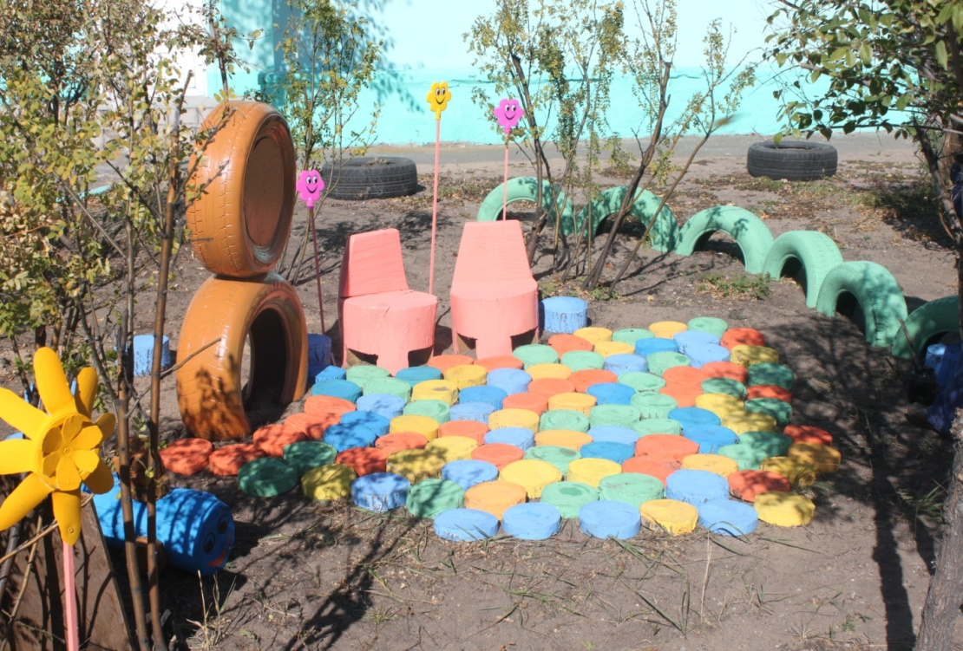
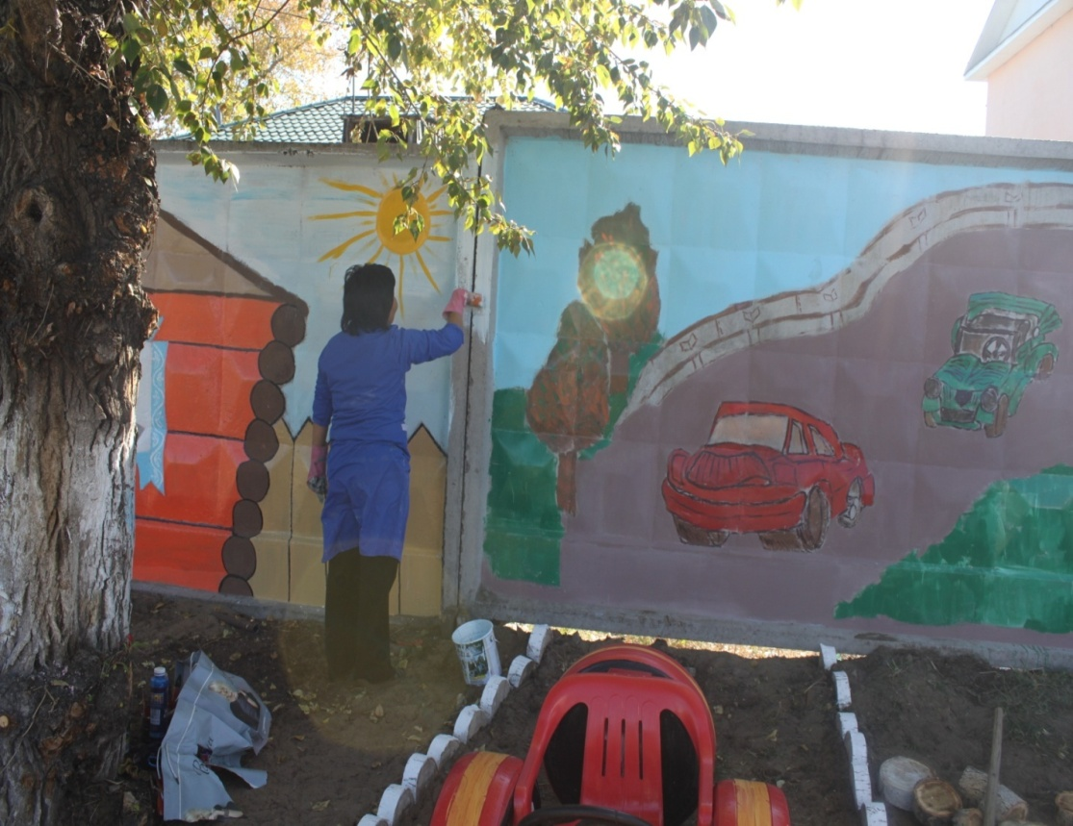

Обитатели зимнего сада
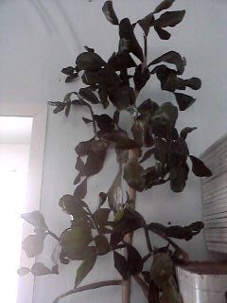
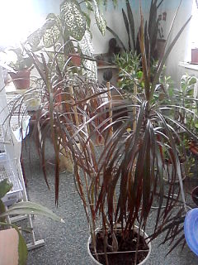
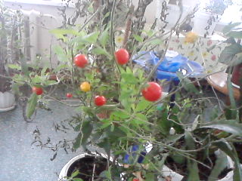
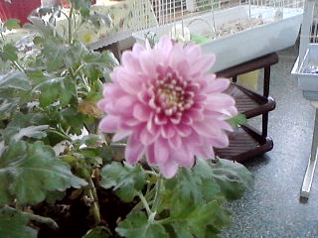
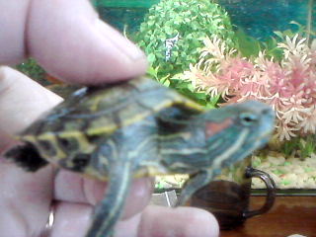
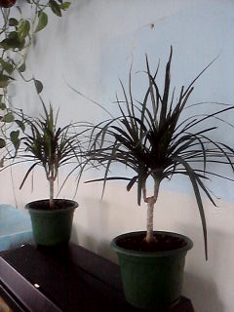
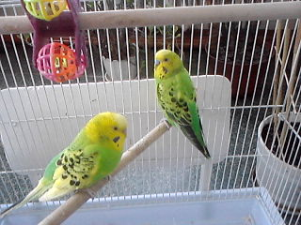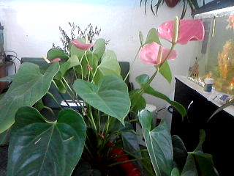

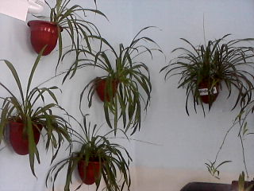

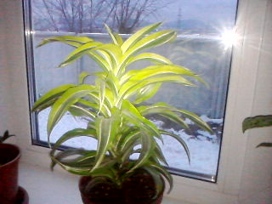
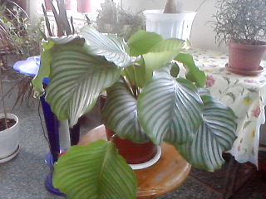
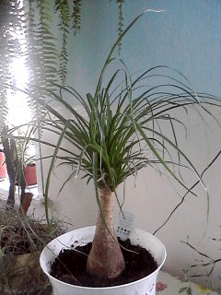

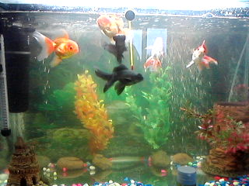

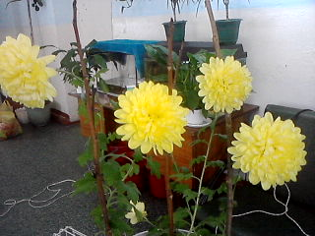

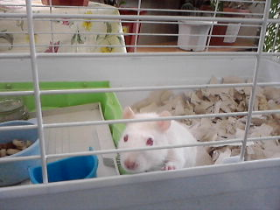

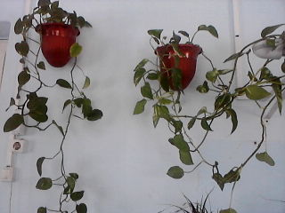
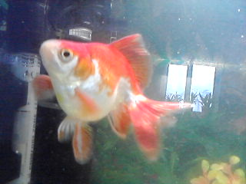

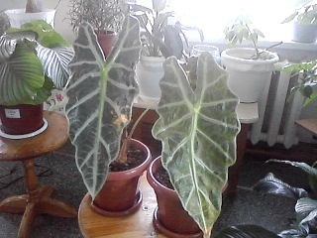

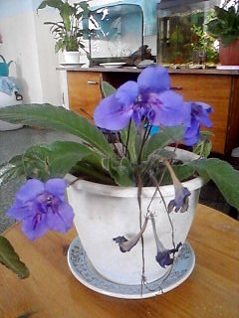

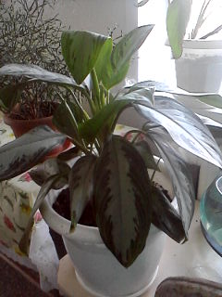

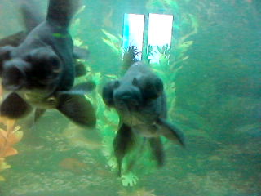

Проект “Кабачок”

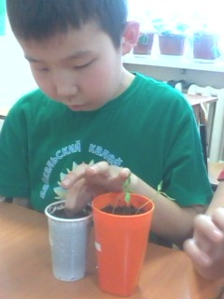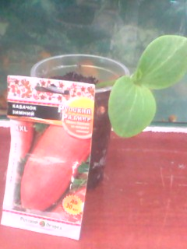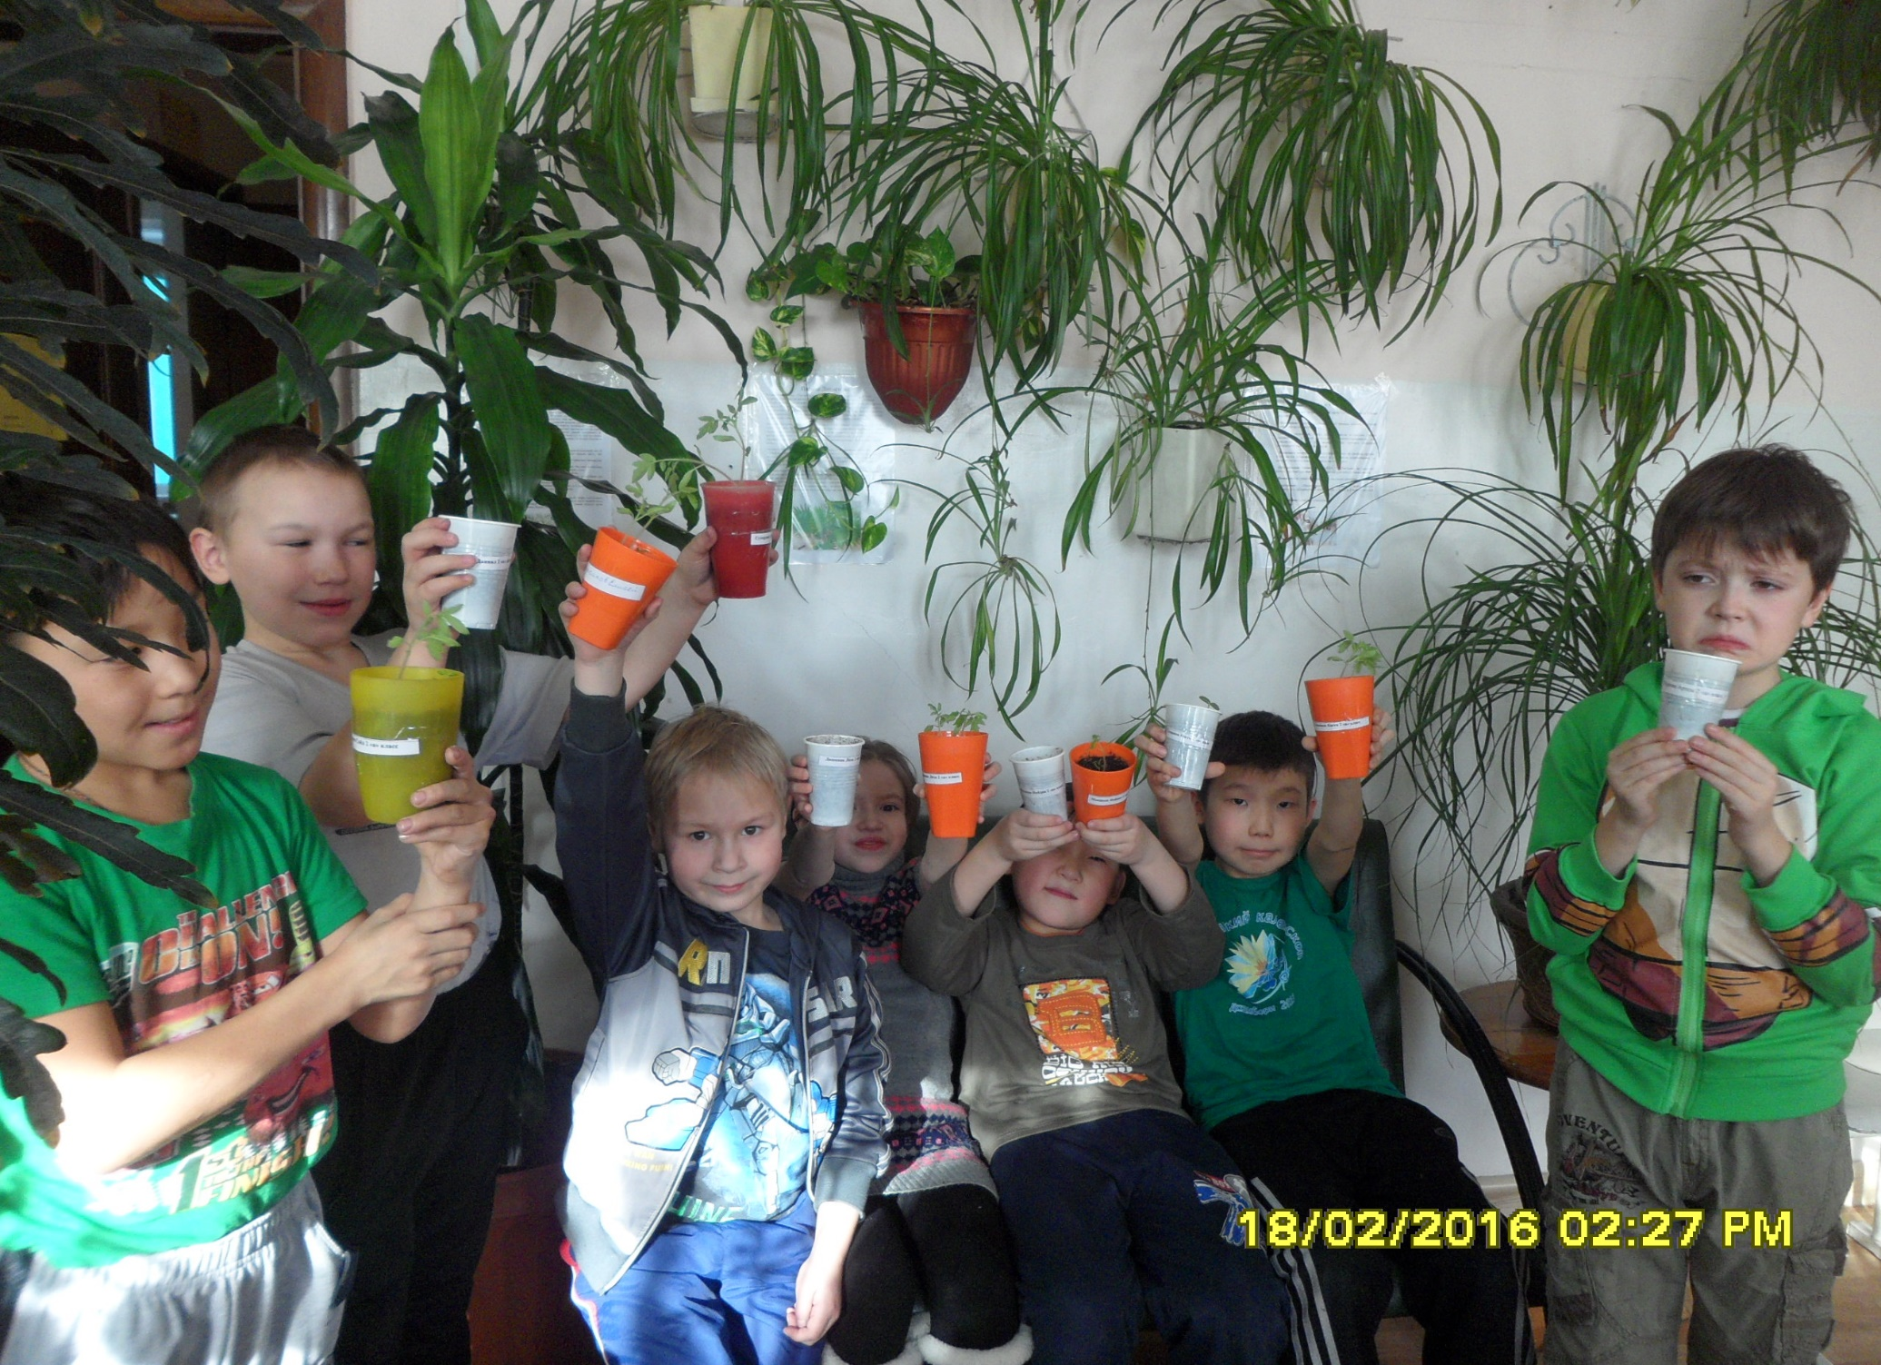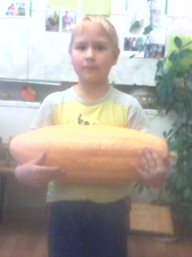
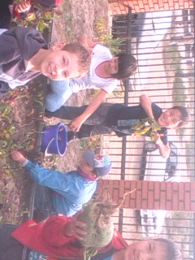
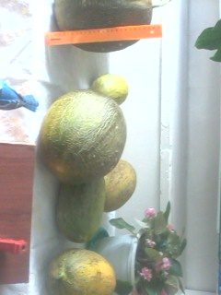

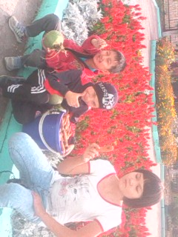
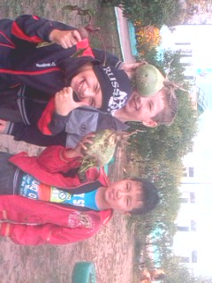

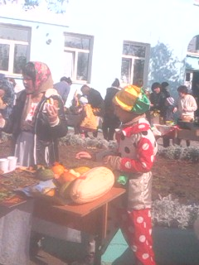
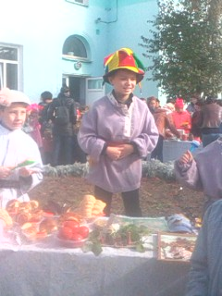

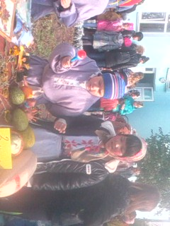
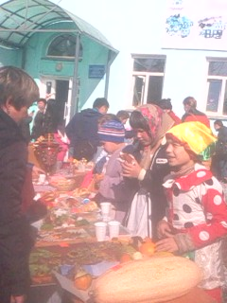

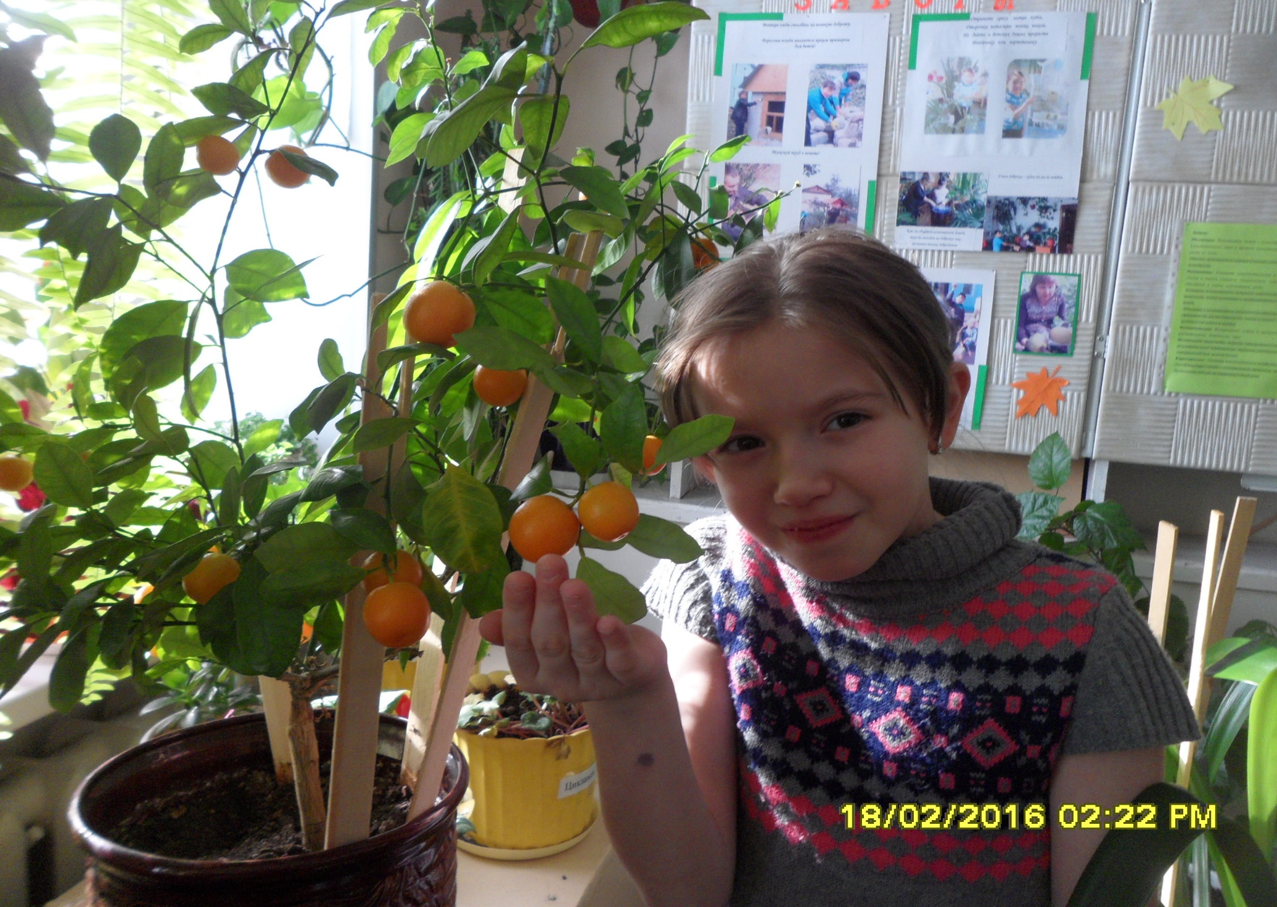

Творческие работы
